Klimatyzacja w okresie jesienno-zimowym. Jak ją wykorzystać?
Współczesne klimatyzatory to urządzenia wielofunkcyjne, dzięki czemu można z nich korzystać przez cały rok. W okresie jesienno-zimowym pozwalają między innymi zadbać o dobrą jakość powietrza w pomieszczeniach.

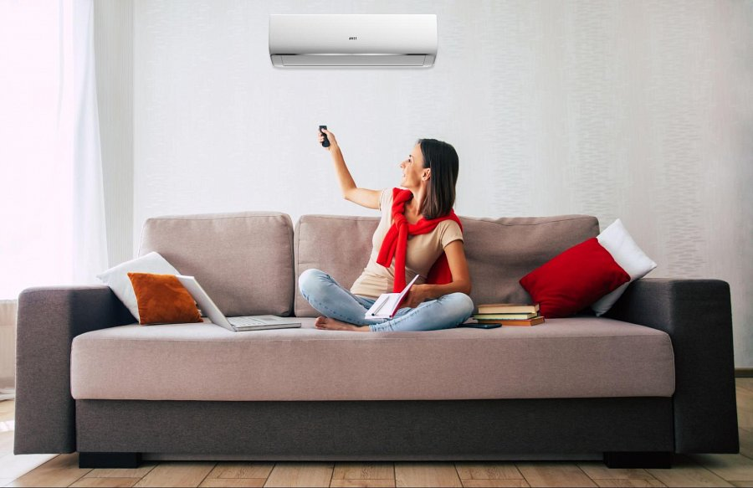

Nie od dziś wiadomo, że w sezonie grzewczym częściej zdarzają się tzw. dni smogowe. Substancje unoszące się wtedy w powietrzu są szkodliwe dla naszego zdrowia. Jest jednak sposób na pozbycie się ich z naszej domowej przestrzeni. Odpowiedzią na ten problem może być klimatyzator posiadający funkcje oczyszczania powietrza. Takie znaleźć można m.in. w urządzeniach marki ANDE, w modelach Basic Plus oraz Jupiter Plus. Czym charakteryzują się te klimatyzatory?

Filtr PM 2.5
Podstawą każdego dobrego klimatyzatora są filtry. To dzięki nim możemy oddychać świeżym powietrzem, pozbawionym szkodliwych substancji. Model ANDE Jupiter+ fabrycznie wyposażony został w antybakteryjny film PM 2.5, który usuwa 99,9% zanieczyszczeń, tych najbardziej szkodliwych dla naszego zdrowia. W modelu Basic+ mamy możliwość dokupienia filtra opcjonalnie. Ponadto producent oferuje możliwość dokupienia dodatkowych filtrów na przykład z aktywnym węglem, 3 in 1, z witaminą C, z jonami srebra.

Jonizator
Oba modele klimatyzatorów ANDE posiadają wbudowany jonizator, który usuwa nieprzyjemny zapach i szkodliwe substancje. Jak to działa? Jonizator produkuje ujemne jony, które wchodzą w reakcję chemiczną z zanieczyszczonymi cząsteczkami.
W nadchodzącym czasie nawrotu smogu korzystanie z klimatyzacji w celu oczyszczenia powietrza jest korzystne dla organizmu, a także jest to świetne rozwiązanie dla dzieci i alergików.

Możliwość grzania
Warto przypomnieć, że klimatyzatory ANDE to nie tylko urządzenia, które pozwalają nam cieszyć się przyjemnym uczuciem chłodu w upalne dni. Możemy z nich korzystać również w okresie jesienno-zimowym ogrzewając lub dogrzewając wybrane pomieszczenia. A oprócz możliwości osiągnięcia optymalnej temperatury, możemy oddychać czystym, przefiltrowanym powietrzem.

Właściciel marki ANDE w Polsce:
ANG Klimatyzacja Sp. z o.o.
ul. Częstochowska 26,
32-085 Modlnica
tel. (12) 398 07 00
bok@myande.pl
www.myande.pl

Znajdź nas na:

***

Klimatyzatory ANDE cechuje najwyższa jakość wykonania, dbałość o każdy detal, design zaprojektowany przez renomowane biura projektowe z Japonii. Podzespoły czołowych producentów: Hitachi, Mitsubishi Motors, Toshiba, LG, Nichicon, GMCC, Highly, Zhipu, Renesas, Welling są wytwarzane w najnowocześniejszych fabrykach klimatyzacji 2.0.

